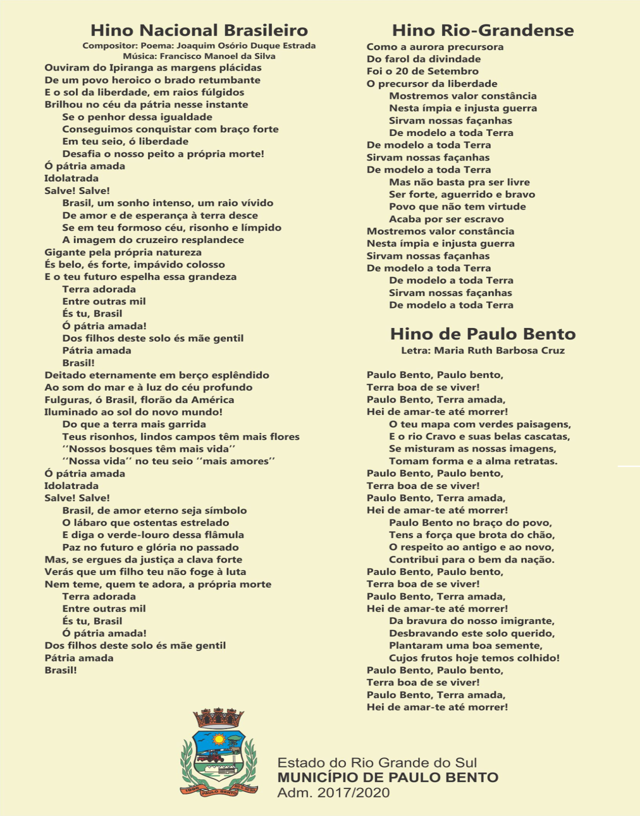
TERRA BOA DE SE VIVER !

DE 14 A 20 DE SETEMBRO DE 2020

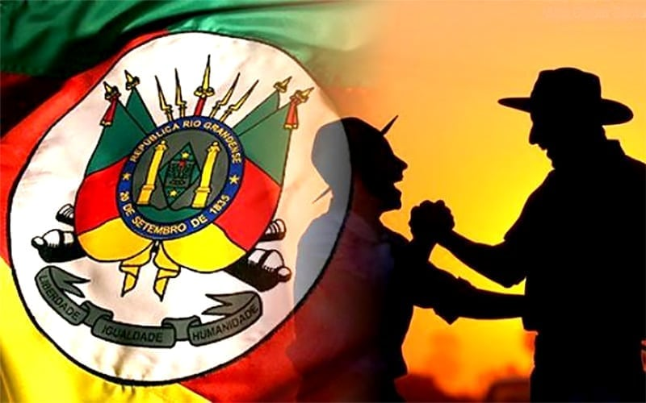

Tema: “Gaúchos sem Fronteiras”
14/09 Segunda-Feira

09:00 Hasteamento das Bandeiras á cargo do Executivo Municipal;
17:00 Arriamento das Bandeiras á cargo da Camara Municipal de Vereadores.

15/09 Terça-feira
Abertura Oficial da Semana Farroupilha
09:00 Hasteamento das Bandeiras á cargo do Executivo Municipal e entidades;
16:30 Arriamento das Bandeiras á cargo do Sicredi.
.
16/09 Quarta-feira
09:00 Hasteamento das Bandeiras á cargo da Cresol;
16:30 Arriamento das Bandeiras á cargo da Cresol.

17/09 Quinta-feira
09:00 Hasteamento das Bandeiras á cargo do Grupo Nativo Estampa de Gaúcho;
16:30 Arriamento das Bandeiras á cargo do Grupo Nativo Estampa de Gaúcho.
.
18/09 Sexta-feira
09:00 Hasteamento das Bandeiras á cargo do Grupo Nativo Herança Campeira;
16:30 Arriamento das Bandeiras á cargo do Grupo Nativo Herança Campeira.

19/09 Sábado
09:00 Hasteamento das Bandeiras á cargo do Grupo Amigos do Rio Grande;
16:30 Arriamento das Bandeiras á cargo do Grupo Amigos do Rio Grande.

20/09 Domingo
Comemoração da Proclamação da República Rio-Grandense
08:00 Solenidade de Encerramento da Semana Farroupilha com os representantes dos grupos tradicionalistas do Municipio e demais autoridades;
Tranmissão pelo Facebook da Rádio Paulo Bento.

